PERSONAL SHOPPER
Premiéra 27. 4. 2017

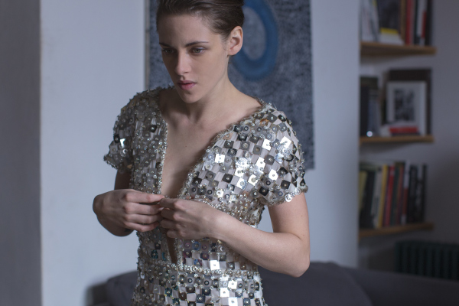
Personal Shopper je duchařské drama známého režiséra Oliviera Assayase.

Mladá Američanka Maureen (Kristen Stewartová) se živí jako osobní nákupčí oblečení pro obletovanou mediální celebritu. Svůj volný čas tráví v podivném opuštěném domě. Je Maureen opravdu schopná komunikovat s dušemi zemřelých?

Duchařské drama známého režiséra Oliviera Assayase získalo na festivalu v Cannes v roce 2016 Cenu za nejlepší režii.

Původní název PERSONAL SHOPPER /Režie a Scénář Olivier Assayas/Střih Marion Monnier /Kamera Yorick Le Saux /Producent Charles Gillibert/ Hrají Kristen Steward, Lars Eidinger, Sigrid Bouaziz, Anders Denielsen Lie, Ty Olwin, Hammou Graia, Nora Van Waldstatten, Benjamin Biolay / Rok výroby 2016/Země Francie /Jazyk anglický s českými titulky /Kopie DCP, blu-ray,DVD, MP4/Přístupnost neomezena/Stopáž 105 min.

Originální Trailer http://artcam.cz/personal-shopper/
Info a foto http://artcam.cz/personal-shopper/
Info pro kinosály Europa Cinemas: tento film se započítá do vašeho programu zahraničních evropských
filmů, pokud ho uvedete alespoň 3 krát.
Programace: Alena Vokounova, tel: 607 194 251, alena.vokounova@artcam.cz
Tiskový servis: Jana Kalinova, jana.kalinova@artcam.cz

